2018年度部门决算
公开

廊坊市大城县司法局
目 录

第一部分部门概况
一、部门职责
二、机构设置
第二部分 2018年度部门决算报表
一、收入支出决算总表
二、收入决算表
三、支出决算表
四、财政拨款收入支出决算总表
五、一般公共预算财政拨款支出决算表
六、一般公共预算财政拨款基本支出决算表
七、一般公共预算财政拨款“三公”经费支出决算表
八、政府性基金预算财政拨款收入支出决算表
九、国有资本经营预算财政拨款支出决算表
十、政府采购情况表

第三部分 大城县司法局部门2018年部门决算情况说明
一、收入支出决算总体情况说明
二、收入决算情况说明
三、支出决算情况说明
四、财政拨款收入支出决算情况说明
五、一般公共预算财政拨款“三公”经费支出决算情况说明
六、预算绩效情况说明
七、其他重要事项的说明
第四部分名词解释

第一部分部门概况

一、部门职责
（一）贯彻落实国家有关司法工作的法律、法规及司法行政工作方针政策；制定全县司法行政工作中期规划并组织实施。
（二）负责全县社区矫正和安置帮教工作
（三）负责指导和管理基层司法所工作
（四）负责指导和监督人民调解工作。
（五）拟订全县法制宣传教育规划并组织实施；开展全县法制宣传、依法治理工作；开展法制宣传报道；组织全县司法宣传和新闻发布；承担县法制教育领导小组办公室工作。
（六）负责组织全县领导干部学法用法考试工作
（七)负责指导、监督全县司法鉴定工作
（八）指导、监督全县律师、法律服务工作
（九）负责全县的法律援助工作
（十）负责全县公证工作
（十一）负责司法行政系统领导班子建设和队伍建设
（十二）承办县政府交办的其他事项

二、机构设置
从决算编报单位构成看，纳入2018 年度本部门决算汇编范围的独立核算单位（以下简称“单位”）共1个，具体情况如下：

序号 | 单位名称 | 单位基本性质 | 经费形式
1 | 大城县司法局（本级） | 行政单位 | 财政拨款

第二部分
2018年度部门决算报表（见附件）

第三部分
部门决算情况说明

一、收入支出决算总体情况说明
本部门2018年度收入813.42万元，支出789.12万元，本年结转24.3万元。与2017年度决算相比，收入增加172.16万元，增长26.85%，主要是人员经费增加，项目资金调整。本部门2018年度支出总计789.12万元，于2017年度决算相比，支出增加147.86万元，增长23.06%，主要是人员经费增加，项目资金调整。

二、收入决算情况说明
本部门2018年度本年收入合计813.42万元，其中：财政拨款收入813.42万元，占100%。如图所示：
图1：收入决算结构饼状图
财政收入100%

三、支出决算情况说明
本部门2018年度本年支出合计798.12万元，其中：基本支出621.55万元，占78.76%；项目支出167.57万元，占21.24%。如图所示：图2：支出决算结构饼状图

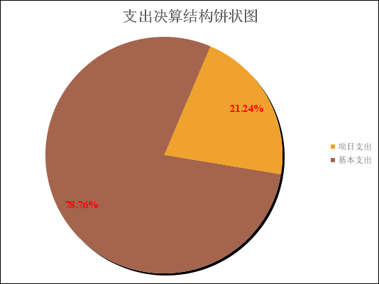

四、财政拨款收入支出决算情况说明
（一）财政拨款收支与2017 年度决算对比情况
本部门2018年度形成的财政拨款收支均为一般公共预算财政拨款，其中一般公共预算财政拨款本年收入813.42万元,比2017年度增加172.16万元，增长26.85%，主要是人员经费增加，项目资金调整。本年支出789.12万元，增加147.86万元，增长23.06%，主要是人员经费增加，项目资金调整。如图所示：
图3：财政拨款收支情况

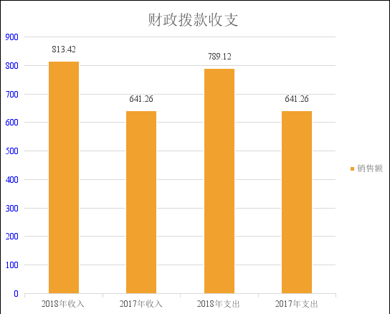

（二）财政拨款收支与年初预算数对比情况
本部门2018年度一般公共预算财政拨款收入813.42万元，完成年初预算的120.37%,比年初预算增加137.64万元，决算数大于预算数主要是人员经费增加，项目资金调整。本年支出789.12万元，完成年初预算的116.77%,比年初预算增加113.34万元，决算数大于预算数主要是人员经费增加，项目资金调整。2018年财政拨款收支大于年初预算数的原因为：人员经费增加，项目资金调整。
如图所示：
图4：财政拨款收支预决算对比情况

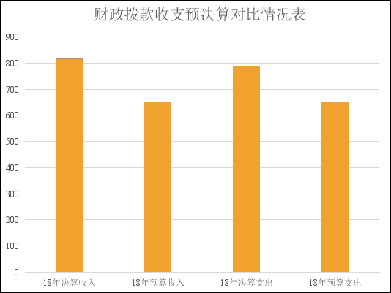

(三)财政拨款支出决算结构情况。
2018 年度财政拨款支出789.12万元，主要用于以下方面：公共安全（类）支出715.39万元，占90.66%；社会保障和就业（类）支出 48.58万元，占6.16%；医疗卫生与计划生育支出24.14万元，占3.06%；资源勘探信息等支出1万元，占0.12%。如图所示：
图5：财政拨款支出决算结构（按功能分类）
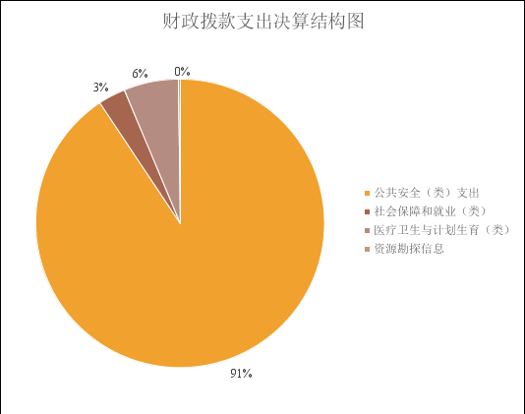

（四）一般公共预算财政拨款基本支出决算情况说明
2018 年度一般公共预算财政拨款基本支出621.55万元，其中：人员经费 537.76万元，主要包括基本工资194.57万元、津贴补贴174.27万元、奖金53.38万元、伙食补助费、绩效工资、机关事业单位基本养老保险缴费48.58万元、职业年金缴费、职工基本医疗保险缴费24.14万元、公务员医疗补助缴费、住房公积金、医疗费、其他社会保障缴费1.53万元、其他工资福利支出16.24万元、离休费、退休费、抚恤金、生活补助24.65万元、其他对个人和家庭的补助支出0.4万元等；公用经费83.78万元，主要包括办公费5.69万元、水费0.5万元、电费2.54万元、邮电费2.5万元、取暖费5.25万元、物业管理费、差旅费0.71万元、因公出国（境）费用、维修（护）费4万元、租赁费、会议费、培训费、公务接待费、专用材料费、劳务费39.96万元、委托业务费、工会经费、福利费、公务用车运行维护费、其他交通费用22.14万元、税金及附加费用、其他商品和服务支出0.5万元、办公设备购置、专用设备购置、信息网络及软件购置更新、公务用车购置、其他资本性支出等。

五、一般公共预算财政拨款“三公” 经费支出决算情况说明
本部门2018年度一般公共预算财政拨款“三公”经费支出共计17.92万元，比年初预算减少4.08万元，降低18.55%，主要是严格控制规范使用公车，厉行节约；比2017年度决算增加6.89万元，增长62.46%，主要是普法下乡、走访调查社区服刑人员次数增加。具体情况如下：
（一）因公出国（境）费支出0万元。本部门2018年度因公出国（境）团组0个、共0人/参加其他单位组织的因公出国（境）团组0个、共0人/无本单位组织的出国（境）团组。因公出国（境）费支出较预算增加0万元，增长0%，主要原因是较年初预算无增减变化.较上年增加0万元，增长0%，主要原因是：较2017年度决算无增减变化。
（二）公务用车购置及运行维护费支出17.92万元。本部门2018年度公务用车购置及运行维护费比年初预算减少4.08万元，降低18.55%,主要是严格控制规范使用公车，厉行节约；比2017年度决算增加6.89万元，增长62.46%，主要是普法下乡、走访调查社区服刑人员次数增加。其中：
公务用车购置费支出0万元。本部门2018年度公务用车购置数量0辆。发生“公务用车购置”经费支出0万元。公务用车购置费支出较预算增加0万元，增长0%，主要是较年初预算无增减变化。较上年增加0万元，增长0%，主要是较2017年度决算无增减变化。
公务用车运行维护费支出17.92万元。本部门2018年末单位公务用车保有量9辆。公车运行维护费支出比年初预算减少4.08万元，降低18.55%，主要是严格控制规范使用公车，厉行节约；比2017年度决算增加6.89万元，增长62.46%，主要是普法下乡、走访调查社区服刑人员次数增加。
（三）公务接待费支出0万元。本部门2018年度公务接待共0批次、0人次。公务接待费支出比年初预算增加0万元，增长0%，主要是未发生公务接待费支出，较年初预算无增减变化；比2017年度决算增加0万元，增长0%，主要是未发生公务接待费支出，较2017年决算无增减变化。
六、预算绩效情况说明
（一）预算绩效管理工作开展情况。
一是绩效评价管理机制不断完善。加强了绩效评价管理与财政资金监管、财政监督检查工作的相互融合，绩效评价在预算分配、预算执行、结果应用的全过程管理机制不断完善。二是绩效管理理念逐步建立。绩效评价工作的开展，特别是绩效评价结果的应用，有利于全面提高财政资金使用的效果。
- 项目绩效自评结果。
通过评价，一是增强了财政支出绩效管理观念，促进财政资金分配和使用更加科学有效，提高财政资金使用效益和效率；二是强化绩效评价结果的运用，将预算绩效评价结果作为下一年度预算编制的参考依据，将部门预算编制和预算绩效管理相结合，使预算绩效管理和预算编制更加规范化。
- 重点项目绩效评价结果。
评价结果看，我单位能较好地完成项目，取得良好的社会效益，资金管理完善，达到预期的效益目标。

部门职责及工作活动绩效目标指标：

部门职责-工作活动绩效目标
315大城县司法局 |  |  |  |  | 单位：万元
职责活动 | 年度预算数 | 内容描述 | 绩效目标 | 绩效指标 | 评价标准
 |  |  |  |  | 优 | 良 | 中 | 差
一、司法行政管理 | 46.46 | 贯彻落实国家司法行政工作方针政策；拟订有关规章，制定全县司法行政中长期规划并组织实施。 | 提升全县司法行政管理水平
1、普法宣传 | 3.50 | 拟订全县法制宣传教育规划并组织实施；开展全县法制宣传、依法治理工作；开展法制宣传报道；组织全县司法宣传和新闻发布；承担县法制教育领导小组办公室工作。 | 提高全县人民法律意识和法律素质，增强法治化管理水平，促进全县民主与法制建设。 | 组织主题宣传活动场次(次） | 200次 | 150次 | 100次 | 50次
 |  |  |  | 普法考核通过率 | 95% | 85% | 80% | 70%
 |  |  |  | 网络舆情处置率 | 95% | 90% | 85% | 80%
 |  |  |  | 宣传资料印刷册数（册） | 20000 | 15000 | 10000 | 5000
 |  |  |  | 普法考核覆盖人数 | 90% | 85% | 70% | 60%
 |  |  |  | 网络舆情预警数量 | 95% | 90% | 85% | 75%
 |  |  |  | 网络舆情分析报告数量 | 95% | 90% | 80% | 70%
2、律师公证管理 | 1.06 | 开展律师公证工作并承担相应责任。 | 充分发挥法律服务职能，规范律师、公证行业管理。 | 提供法律咨询数量（宗） | 100 | 80 | 70 | 60
 |  |  |  | 年检机构满意率 | 95% | 90% | 85% | 80%
 |  |  |  | 机构年检率 | 99% | 96% | 93% | 90%
3、基层司法业务 | 9.60 | 负责全县社区矫正、人民调解、安置帮教、基层法律服务和基层司法所工作；会同人民法院指导人民陪审员工作；指导人民调解员协会工作；承担县安置帮教办公室、县社区矫正办公室的日常工作； | 深化人民调解、社区矫正和安置帮教工作，最大限度降低重新违法犯罪和社会不稳定因素发生率 | 人民调解案件数（件） | 4000件 | 3000件 | 2000件 | 1000件
 |  |  |  | 再犯罪减低率 | 0.20% | 0.25% | 0.30% | 0.40%
 |  |  |  | 社区矫正人数（人） | 400人 | 350人 | 300人 | 200人
 |  |  |  | 安置帮教人数（人次） | 400 | 350 | 300 | 200
 |  |  |  | 服刑人员信息核查率 | 90% | 80% | 70% | 60%
4、法律援助 | 30.00 | 落实法律援助的法律法规和政策的执行；规划法律援助事业发展；管理县法律援助机构和法律援助从业人员；组织指导全县社会组织和志愿者开展法律援助工作；办理法律援助案件，政府购买法律援助服务；管理“12348”法律援助专线；组织实施全县中央专项彩票公益金项目，开展法律援助理论研究等工作。 | 扩大法律援助覆盖面，推动全县法律援助工作长足发展。 | 法律援助案件办结率 | 100% | 97% | 94% | 90%
 |  |  |  | 印刷法律援助宣传资料(册） | 30000册 | 20000册 | 10000册 | 5000册
 |  |  |  | 法律援助案件受理数（件） | 200件 | 150件 | 100件 | 50件
5、司法鉴定 | 2.30 | 拟定全县司法鉴定管理规定和技术规范；完成全县司法鉴定人和司法鉴定机构登记管理工作；负责县级司法鉴定机构的管理工作；开展面向社会的司法鉴定资质管理、质量管理和司法鉴定人继续教育培训。 | 规范司法鉴定机构和司法鉴定人的管理，提高司法鉴定人员素质，促进司法鉴定的公正、公平。 | 司法鉴定机构年检率 | 98% | 95% | 90% | 85%
 |  |  |  | 司法鉴定人培训人次 | 90% | 80% | 70% | 60%
二、司法政务管理 | 116.91 | 负责机关综合业务管理和机关直属事业单位综合事务管理。 | 促进司法系统执法能力全面提升
1、综合业务管理 | 81.11 | 负责系统物资装备管理；指导监督系统计划财务工作及队伍建设；负责系统警务管理和警务督察工作。 | 加强纪检审计监督、信息化建设等，促进司法行政系统各项事业健康发展。 | 综合业务管理工作完成率 | 100% | 95% | 90% | 85%
2、综合政务管理 | 35.80 | 负责机关和直属事业单位经济财务等活动的内部审计监督；承办县政府交办的其他事项。 | 加强机关后勤保障，确保正常办公化境需要 | 综合事务工作完成率 | 100% | 95% | 90% | 85%

七、其他重要事项的说明

（一）机关运行经费情况
本部门2018年度机关运行经费支出83.78万元，比年初预算数增加 33.55万元，增长66.79 %。主要是增加司法辅警人员劳务费的支出。较2017年度决算增加44.41万元，增长112.8%，主要是增加司法辅警人员劳务费的支出。

（二）政府采购情况
本部门2018年度政府采购支出总额7.98万元，从采购类型来看，政府采购货物支出7.98万元、政府采购工程支出0万元、政府采购服务支出 0万元。授予中小企业合同金0万元，占政府采购支出总额的0%，其中授予小微企业合同金额0万元，占政府采购支出总额的0%。

（三）国有资产占用情况
截至2018年12月31日，本部门共有车辆9辆，比上年增加0辆，主要是较上年无增减变化。其中，副部（省）级及以上领导用车0辆，主要领导干部用车0辆，机要通信用车0辆，应急保障用车0辆，执法执勤用车9辆，特种专业技术用车0辆，离退休干部用车0辆，其他用车0辆，其他用车主要是单位公务用车；单位价值50万元以上通用设备0台（套），比上年增加0套，主要是较上年无增减变化 ，单位价值100万元以上专用设备0台（套），比上年增加0套,主要是较上年无增减变化。

（四）其他需要说明的情况
1、本部门2018年度结转资金4.46万元。结转资金为人员增资结转及部分项目资金。
本部门2018年度政府基金预算财政拨款收入支出和国有资本经营预算财政拨款支出无收支及结转结余情况，故公开表8政府基金预算财政拨款收入支出决算表和公开表9国有资本经营预算财政拨款支出决算表以空表列示。
2、由于决算公开表格中金额数值应当保留两位小数，公开数据为四舍五入计算结果，个别数据合计项与分项之和存在小数点后差额，特此说明。

第四部分
名词解释

（一）财政拨款收入：本年度从本级财政部门取得的财政拨款，包括一般公共预算财政拨款和政府性基金预算财政拨款。
（二）事业收入：指事业单位开展专业业务活动及辅助活动所取得的收入。
（三）其他收入：指除上述“财政拨款收入”“事业收入”“经营收入”等以外的收入。
（四）用事业基金弥补收支差额：指事业单位在用当年的“财政拨款收入”“财政拨款结转和结余资金”“事业收入”“经营收入”“其他收入”不足以安排当年支出的情况下，使用以前年度积累的事业基金（事业单位当年收支相抵后按国家规定提取、用于弥补以后年度收支差额的基金）弥补本年度收支缺口的资金。
（五）年初结转和结余：指以前年度尚未完成、结转到本年仍按原规定用途继续使用的资金，或项目已完成等产生的结余资金。
（六）结余分配：指事业单位按照事业单位会计制度的规定从非财政补助结余中分配的事业基金和职工福利基金等。
（七）年末结转和结余：指单位按有关规定结转到下年或以后年度继续使用的资金，或项目已完成等产生的结余资金。
（八）基本支出：填列单位为保障机构正常运转、完成日常工作任务而发生的各项支出。
（九）项目支出：填列单位为完成特定的行政工作任务或事业发展目标，在基本支出之外发生的各项支出
（十）资本性支出（基本建设）：填列切块由发展改革部门安排的基本建设支出，对企业补助支出不在此科目反映。
（十一）资本性支出：填列各单位安排的资本性支出。切块由发展改革部门安排的基本建设支出不在此科目反映。
（十二）“三公”经费：指部门用财政拨款安排的因公出国（境）费、公务用车购置及运行费和公务接待费。其中，因公出国（境）费反映单位公务出国（境）的国际旅费、国外城市间交通费、住宿费、伙食费、培训费、公杂费等支出；公务用车购置及运行费反映单位公务用车购置支出（含车辆购置税）及租用费、燃料费、维修费、过路过桥费、保险费、安全奖励费用等支出；公务接待费反映单位按规定开支的各类公务接待（含外宾接待）支出。
（十三）其他交通费用：填列单位除公务用车运行维护费以外的其他交通费用。如公务交通补贴、租车费用、出租车费用、飞机、船舶等的燃料费、维修费、保险费等。
（十四）公务用车购置：填列单位公务用车购置支出（含车辆购置税、牌照费）。
（十五）其他交通工具购置：填列单位除公务用车外的其他各类交通工具（如船舶、飞机）购置支出（含车辆购置税、牌照费）。
（十六）机关运行经费：指为保障行政单位（包括参照公务员法管理的事业单位）运行用于购买货物和服务的各项资金，包括办公及印刷费、邮电费、差旅费、会议费、福利费、日常维修费、专用材料以及一般设备购置费、办公用房水电费、办公用房取暖费、办公用房物业管理费、公务用车运行维护费以及其他费用。
（十七）经费形式:按照经费来源，可分为财政拨款、财政性资金基本保证、财政性资金定额或定项补助、财政性资金零补助四类。

